**Лэпбук как форма активизации познавательной деятельности учащихся на занятиях по естественнонаучной направленности**

*Матвеева Елена Анатольевна,*

*педагог дополнительного образования*

*ФДОД «ДДТ» МОУ «СОШ №1 г. Коряжмы»*

Каждый год появляются новые средства и технологии обучения и модернизируются старые. Рассмотрим такую форму активизации познавательной деятельности учащихся, как лэпбук. Лэпбук (lap – колени, book – книга) – самодельная, интерактивная папка, содержащая множество кармашков, мини-книжек, окошек, подвижных деталей и вставок. Эта папка способна вмещать в себя огромное количество материала – карточек, иллюстраций, схем, и т.д. Попадая в руки ребенка, лэпбук помогает ему окунуться в тему, повторить и закрепить изученный материал систематизировать знания. Таким образом, образовательная деятельность становится не только познавательной, но и интересной, творческой, увлекательной.

Лэпбуки помогают быстро и эффективно усвоить новую информацию и закрепить изученный материал, в занимательной форме. Такие тематические пособия имеют яркое оформление, четкую структуру и могут быть разработаны специально под конкретного ребенка с его уровнем знаний, они могут стать финальным этапом изучения определенной темы.

Универсальность лэпбука заключается еще и в том, что его могут создать как педагоги, так и дети. Когда лэпбук создает сам педагог – это не просто книга, а дидактическое пособие, направленное на активизацию познавательной деятельности обучающихся, но в таком случае при его создании надо придерживаться некоторых правил:

1. Информация, содержащаяся в лэпбуке, должна быть достаточной для полноценного закрепления изученной темы.
2. Учитывая, что с ним будут заниматься дети, не стала делать его большого размера, ограничилась листом картона формата А4.
3. Лэпбук должен быть оформлен аккуратно, красиво, чтобы у ребёнка появилось желание взять его в руки. Таким образом, лэпбук будет являться еще и средством художественно-эстетического развития ребёнка.
4. Некоторые вкладки можно оформить несколькими вариантами.
5. Структура и содержание должны быть доступны для детей. Желательно избегать слишком обширных методических рекомендаций, больших текстов с описаниями, лишней информации.

Лэпбук – итоговый результат совместной работы с детьми по той или иной теме. Его изготовлению должны предшествовать тематические занятия, обсуждение вопросов, выполнение заданий. В этом случае ребенок будет готов к изготовлению тематической папки вместе с вами, и она действительно выполнит свою функцию, как закрепляющего, систематизирующего дидактического пособия.

Идеальный вариант изготовления тематической папки – совместно с ребенком, тогда он запоминает информацию в процессе создания лэпбука. В ходе работы с тематическим материалом ребенок проводит наблюдения, выполняет задания, изучает и закрепляет информацию. Впоследствии, имея под рукой готовую тематическую папку, ребенок может освежить свои знания по той или иной теме. Работа с лэпбуком поддерживает высокую мотивацию в ходе занятия даже у самого неусидчивого ребенка. Приведу несколько примеров создание лэпбуков по конкретным темам.

Тема занятия, посвящена изучению царства грибов, по тематическому плану на нее отведено 4 часа. В ходе занятия были рассмотрены вопросы о разнообразии грибов, о строении и размножении, о том какую роль грибы играют в природе, о том, что шляпочные грибы могут быть съедобными и ядовитыми, правила сбора грибов. При изучении данной темы были введены новые понятия: грибница или мицелий, спора, гифа, симбиотическая связь. Для закрепления изученного материала, был изготовлен минибук «Развитие гриба». Для создания минибука, я делаю шаблон, который мы заполняем в конце занятия, при этом повторяем 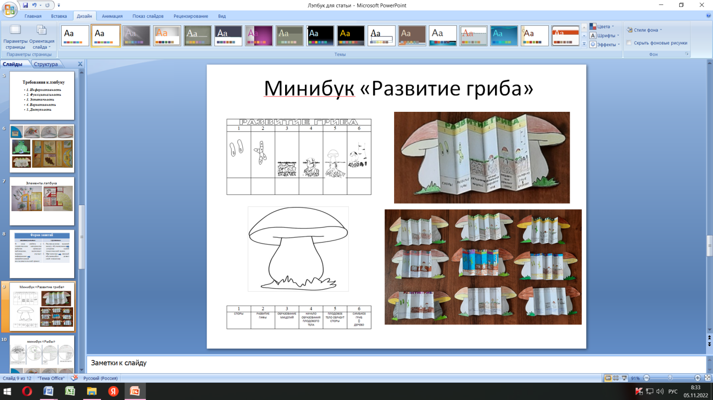изученный материал и создаем готовый продукт.

Рисунок 1. Минибук «Развитие гриба»

Тема занятия «Рыбы – типичные водные животные» – 4 часа. В ходе занятия была рассмотрена классификация рыб. Приспособления к жизни в водной среде. Особенности внутреннего и внешнего строения. Питание. Цикл развития рыб. Для закрепления и обобщения материала в шаблоне выполняем следующие задания: заполняем схемы по строению рыб, классификации, жизненному циклу. Повторяем, чем рыбы отличаются от других организмов, какой образ жизни ведут, какие имеют приспособления для жизни в воде. Шаблон заполнили, раскрасили, склеили, в результате получили минибук необычной формы в 3D формате.

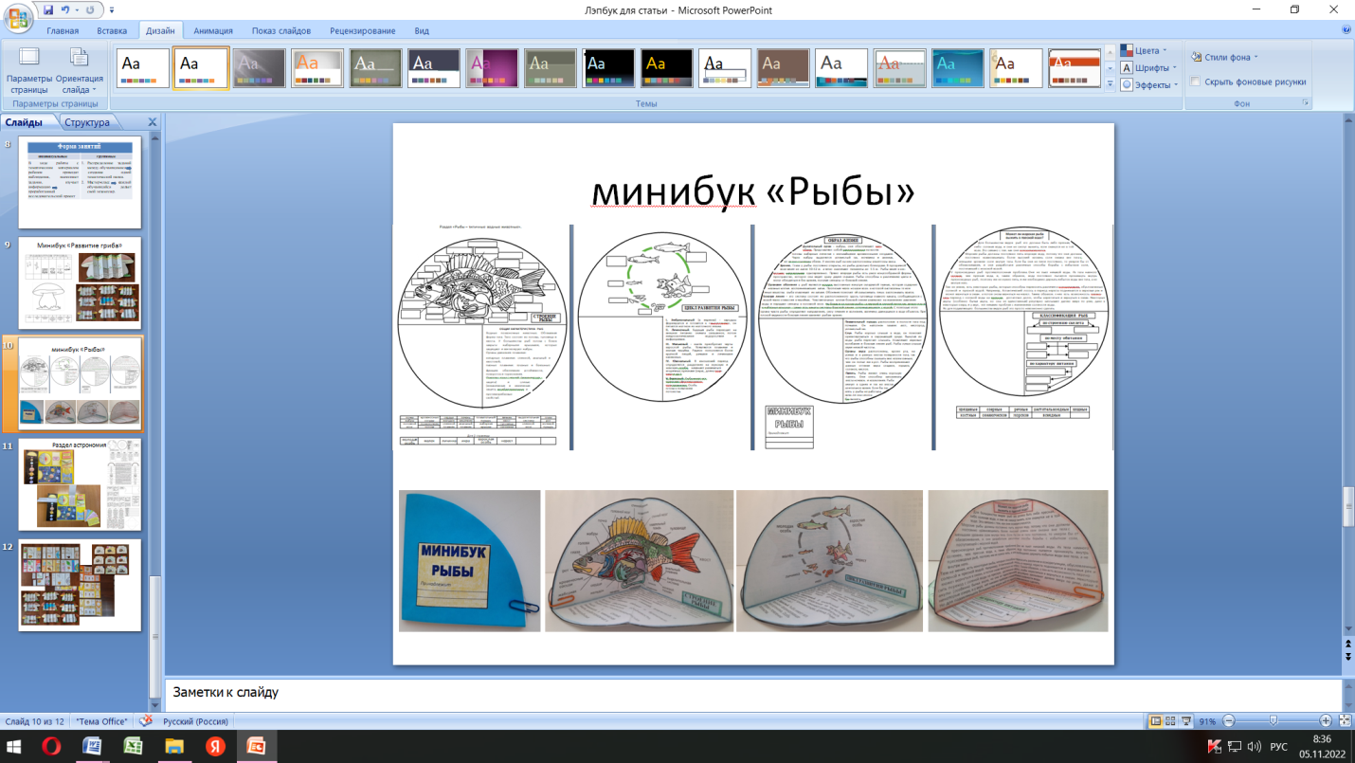

Рисунок 2. Минибук «Рыбы»

При изучении раздела астрономия, на который отведено 8 часов, рассматривались следующие вопросы:

1. О строении Солнечной системы, какие планеты, и в каком порядке находятся в нашей системе, характеристика планет. Для того чтобы закрепить полученные знания мы оформили схему – Солнечная система, при этом обучающиеся нарисовали фон для размещения планет относительно Солнца, изготовили развертку с краткой характеристикой каждой планеты.

2. Рассмотрели происхождение Земли как планеты Солнечной системы, поговорили о формах и размерах нашей планеты, о внутреннем строении, выяснили, как располагаются слои внутри планеты и чем они отличаются. Для закрепления знаний оформили схему внутреннее строение Земли и мини книжку с описанием каждого слоя.

3. Занятие посвящено планетам карликам, метеоритам, кометам. Обучающимся было предложено дома подготовить информацию, о планетах-карликах, находящиеся в Солнечной системе. Обсудили вопросы, какие космические объекты относят к метеорам и к кометам. Итогом работы на занятии стало обобщение материала по планетам карликам, что мы и оформили в виде кармана с карточками. Так же каждый ребенок написал свой галактический адрес.

4. Занятие по разделу астрономия посвятили интересным фактам о Солнечной системе, обсудили вопросы истории открытия различных объектов Солнечной системы. Для этого амии была разработана мини книжка. Итог работы на разделом – изученный материал собран и оформлен в виде лэпбука «Солнечная система».

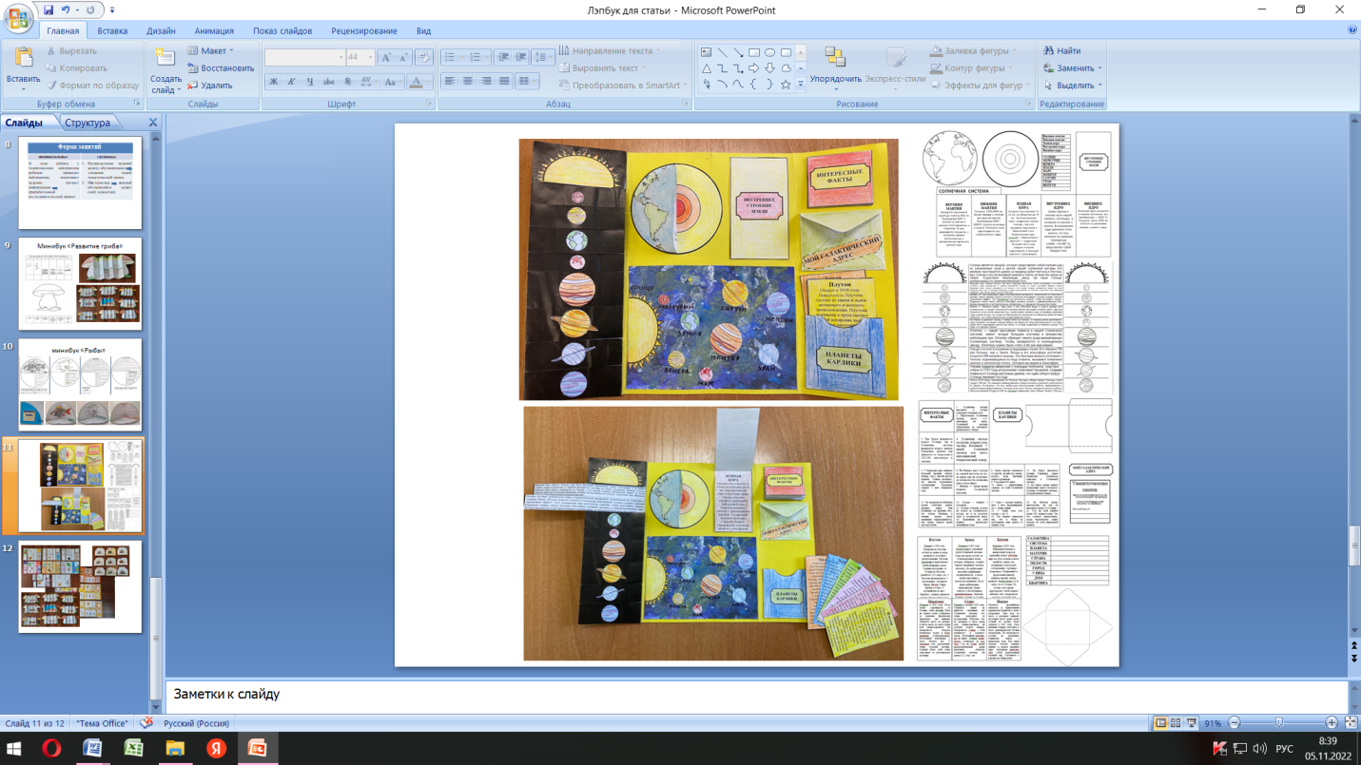

Рисунок 3. Лэпбук «Солнечная система»

Данная форма работы помогает создать условия для поддержки детской инициативы и творчества. В процессе наблюдения педагог узнает, что ребенок делает с большим интересом. В процессе такого творчества ребенок становится не только создателем своей собственной книги, но и дизайнером, художником-иллюстратором, сочинителем собственных историй. Такая увлекательная форма работы создает условия для развития и активизации познавательной деятельности учащихся.